Интеллектуальный марафон школьников по обществознанию
Очный тур 5 класс
2018-2019 учебный год
Вопрос №1 (1 балл)
Определите, о каком понятии идет речь:
Вознаграждение за выполненную работу или оказанную услугу - это …
1) Почётная грамота
2) Заработная плата
3) Оценка «5»
4) Аплодисменты

Ответ:________

Вопрос №2. (2 балла) (по одному баллу за каждый правильный ответ)

Укажите, какие пословицы прославляют труд:
1) Маленькое дело лучше большого безделья.
2) Иного хлебом не корми, только с печи не гони.
3) Хорошо бы пахать, да руки не марать.
4) Есть терпенье, будет и уменье.
Ответ:__________

Вопрос №3. (1 балл)

Определите последовательность действий производителя:
1) Приобретение необходимых материалов, сырья.
2) Производство продукции.
3) Разработка образца (модели) продукции.
4) Продажа продукции

Расположите цифры в правильной последовательности.
Ответ: 3124

Вопрос №4. (1 балл)

Определите название норм, о которых идет речь в приведенных примерах:
- Поддержка друга.
- Уважительное отношение к старшим.
- Помощь родителям.
- Справедливое отношение к людям.
1) правовые
2) моральные
3) религиозные
4) школьные
Ответ: ______________

Вопрос №5. (2 балла)
Установите соответствие между понятиями и определениями: к каждой позиции, данной в первом столбце, подберите соответствующую позицию из второго столбца.

ПОНЯТИЯ |  | ОПРЕДЕЛЕНИЯ
  А) | демократия
  Б) | государство
  В) | монарх
  Г) | авторитет
  1) | единовластный правитель страны, передающий свою власть по наследству
  2) | всеобщее признание, заслуженное уважение
  3) | организация, осуществляющая управление страной
  4) | власть, при которой народ имеет право участвовать в решении важных государственных вопросов

Ответ:
А | Б | В | Г
4 | 3 | 1 | 2

Вопрос №6. (1 балл)

Установите соответствие между ресурсами семьи и их содержанием: к каждому элементу первого столбца подберите элемент из второго столбца.

РЕСУРСЫ |  | СОДЕРЖАНИЕ
  А) | Финансовые ресурсы
  Б) | Материальные ресурсы
  В) | Трудовые ресурсы  Ответ:
  А | Б | В
  3 | 1 | 2
  1) | Предметы быта
  2) | Труд членов семьи
  3) | деньги

Вопрос №7. (1 балл)
Расположите в правильной последовательности стадии получения школьного образования. Запишите цифры, под которыми они указаны, в правильной последовательности
- основное общее образование
- среднее общее (полное) образование
- дошкольное образование
- начальное образование
Ответ: 4,1,2

Вопрос №8. (3 балла) (по одному баллу за каждый правильный ответ)
Ниже говорится о занятиях разных школьников. Какие из этих занятий развивают воображение, фантазию, творчество? Запиши цифры, под которыми указаны эти занятия.
- Сергей третий год занимается в театральном кружке.
- Иван увлекается боксом.
- Марина учится читать ноты и записывать их на нотном стане.
- На уроке развития речи школьники сочиняют новые сюжеты сказок.
- Петя с Настей по очереди моют пол в своей комнате и протирают пыль.
- Подружки увлеклись вышиванием и сами придумывают рисунки для вышивок.
Ответ: 1,4,6

Вопрос №9. (4 балла) (по одному баллу за каждый правильный ответ)
Установите соответствие между названиями родственников в семье: к каждому названию, данному в первом столбце, подберите название из второго столбца.
- А) Тёща | 1) жена сына
- Б) Зять | 2) мать жены
- В) Свёкор | 3) муж дочери
- Г) Невестка | 4) отец мужа

Ответ:
А | Б | В | Г
2 | 3 | 4 | 1

Вопрос 10. (3 балла) (по одному баллу за каждый правильный ответ)
Какие биологические признаки отличают человека от других живых организмов?
  - передача сигналов об опасности
- способность к прямохождению
- способность защищаться
- способность к творчеству
- способность к абстрактному мышлению
- способность запасать корм
Ответ:_2,4,5

Вопрос №11. 2 балла
Прочитай приведённый ниже список учебных предметов. Впиши в левую часть таблицы названия предметов, которые дают гуманитарные знания, а в правую часть таблицы названия предметов, на которых получают естественно-научные знания. Ответ запишите цифрами, под которыми указаны эти предметы.
- русский язык
- математика
- иностранный язык
- история
- биология
- химия
- литература
- физика
- обществознание
- информатика

Ответ:
Учебные предметы, дающие гуманитарные знания | Учебные предметы, дающие естественно-научные знания
1,3,4,7,9 | 2,5,6,8,10

Вопрос №12. (5 баллов) (по одному баллу за каждый правильный ответ)
Установите соответствие между государствами Древнего мира и их видами государственного устройства: к каждой позиции, данной в первом столбце, подберите соответствующую позицию из второго столбца.
- А) Афины | - республика
- Б) Персия | 2) монархия
- В) Рим (V-I века до н.э.) | 3) олигархия
- Г) Спарта
- Д) Египет
Ответ:
А | Б | В | Г | Д
1 | 2 | 1 | 3 | 2

Вопрос №13. (1 балл)
Прочтите известные высказывания. Определите, какая тема их объединяет.
- Не огорчаюсь, если люди меня не понимают, огорчаюсь, если я не понимаю людей.
- Два уха и один язык даны нам для того, чтобы больше слушать и меньше говорить.
- Умение слушать теряется, едва приобретается умение говорить.
- Больше всех говорит тот, кому, нечего сказать.
- Если не умеешь говорить, то научись слушать.
- Когда говоришь, что думаешь - думай, что говоришь.
- Будь первым, когда надо слушать, и последним, когда надо говорить.
1) познание
2) общение
3) труд
4) игра
Ответ:_2

Вопрос №14 (2 балла)
Прочтите приведённый ниже список продуктов труда. Впиши в левую часть таблицы товары, а в правую часть — услуги. В ответе запиши цифры, под которыми указаны эти продукты труда.
- одежда
- охрана
- уборка
- обувь
- посуда
- ремонт
- бытовая техника
- мебель
- Ответ:_______________________

Товар | Услуга
1,4,5,7,8 | 2,3,6

Вопрос №15 (1 балл)
Выберите правильный ответ.
Признание в России русского языка государственным языком означает, что
- все иностранцы, приезжающие в Россию, должны владеть русским языком
- все граждане нашей страны обязаны общаться между собой на русском языке
- русский язык изучается во всех школах России
- русский язык является родным языком для всех народов нашей страны

Ответ:_3

Вопрос №16 (3 балла)
Ниже дан список некоторых субъектов Российской Федерации: Определите, какие из них являются республиками, а какие — городами федерального значения.
- Санкт-Петербург
- Удмуртия
- Татарстан
- Дагестан
- Москва
- Севастополь.
Ответ:
Города федерального значения | Республики
1,5,6 | 2,3,4

Вопрос №17 (2 балла)
В сумке у Анны Сергеевны лежат ниже перечисленные предметы. На каких трёх из этих предметов изображён государственный герб России?
- одна тысяча рублей
- паспорт гражданина РФ
- пропуск на работу
- рецепт из поликлиники
- проездной документ
- свидетельство о регистрации брака

Ответ: 1,2,6

Вопрос №18. (6 баллов) (по одному баллу за каждый правильный ответ)
Прочтите приведённый ниже текст, в котором пропущен ряд слов.
Выберите из предлагаемого списка слова, которые необходимо вставить
на место пропусков.
Государственный гимн России является официальным _____(А) страны. Он представляет собой музыкально-поэтическое произведение, исполняемое в случаях, предусмотренных _____(Б). Государственный гимн исполняется во время подъёма государственного ________(В) России. Он исполняется и при вступлении в должность _________(Г) страны. На пограничных столбах и в пунктах пропуска через государственную границу Российской Федерации размещается государственный _______(Д) России. Изображённый на нём орёл в правой лапе держит ________(Е).
(Слова в списке даны в именительном падеже, единственном числе. Каждое слово может быть использовано один раз.)
- флаг
- государство
- президент
- скипетр
- герб
- закон
- власть
- символ
А | Б | В | Г | Д | Е
8 | 6 | 1 | 3 | 5 | 4

Вопрос 19. Да» или «нет»? Если вы согласны с утверждением, напишите «Да», если не согласны – «Нет». (10 баллов) (по одному баллу за каждый верный ответ)
19.1. Ребенок имеет право на свободное распоряжение собственностью родителей.
19.2 Согласно Конституции РФ, Президент РФ является председателем Правительства РФ.
19.3. Юрист, оказывающий профессиональную правовую помощь – адвокат.
19.4. Защита Отечества – это право каждого гражданина.
19.5, Русский язык является государственным языком РФ.
19.6. Слово «Федерация» обозначает союз, объединение.
19.7. Субъектом РФ не является Севастополь.
19.8. В Российской Федерации государственной религией является христианство.
19.9. Гарантом Конституции РФ является Президент РФ.
19.10. Конституция нашей страны принята 12 декабря 1993 года.

19.1 | 19.2 | 19.3 | 19.4 | 19.5 | 19.6 | 19.7 | 19.8 | 19.9 | 19.10
нет | нет | да | нет | да | да | нет | нет | да | да

Вопрос№20. (2 балла)
Соотнесите изображение и дату праздника. Результаты запишите в таблицу.
А) 7 января Б) 23 февраля В) 12 декабря Г) 8 марта
1. 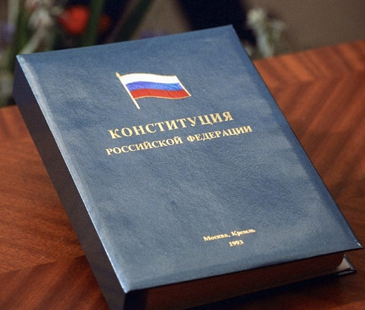 2. 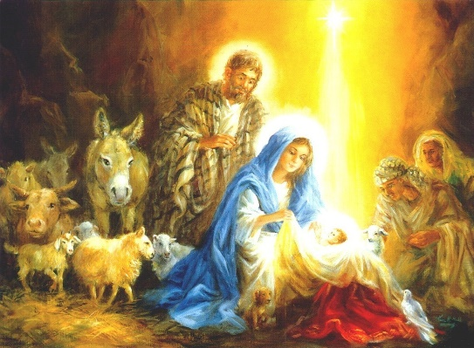

3. 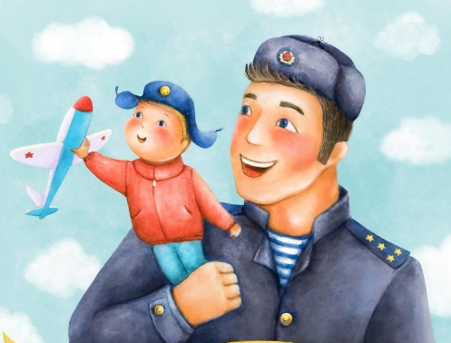 4. 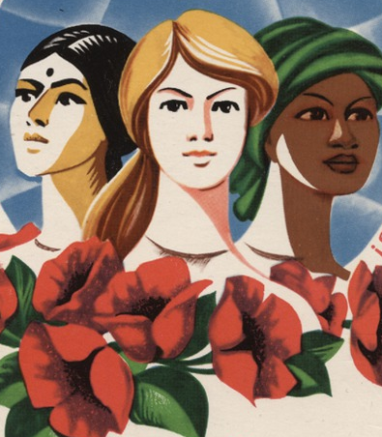

Ответ:
А | Б | В | Г
2 | 3 | 1 | 4

Вопрос 21. (2 балла)
Установите соответствие между примерами и элементами статуса гражданина : к каждой позиции, данной в первом столбце, подберите соответствующую позицию из второго столбца.

ПРИМЕРЫ |  | ЭЛЕМЕНТЫ СТАТУСА ГРАЖДАНИНА
  1) бережно относиться к природным
  богатствам
  2) иметь имущество в собственности
  3) избирать своих представителей в органы власти
  4) получить основное общее образование
  5) платить налоги
  6) соблюдать законы страны
  Ответ:
  Права | Обязанности
  2,3 | 1,4,5,6
  А) | права
  Б) | обязанности

Вопрос №22. (5 баллов) (по одному баллу за каждый правильный ответ)
Прочтите приведённый ниже текст, в котором пропущен ряд слов.
Выберите из предлагаемого списка слова, которые необходимо вставить
на место пропусков.
«Мы, многонациональный народ Российской Федерации» — этими словами начинается ____(А) нашего государства. В нашей стране гарантируется ______(Б)народов независимо от их численности. Каждый народ имеет свою самобытную _____(В). Народы говорят на разных языках, но понять друг друга им помогает____(Г). Уже столетия народы России живут в едином_____(Д)
(Слова в списке даны в именительном падеже, единственном числе. Каждое слово может быть использовано один раз.)
- свобода
- культура
- государство
- экономика
- равноправие
- русский язык
- конституция
Ответ:
А | Б | В | Г | Д
7 | 5 | 2 | 6 | 3

Вопрос 23. В какой из приведенных ситуаций поведение человека принципиально отличается от поведения животных? (1 балл)
1) Почувствовав голод, Сергей заглянул в холодильник, но, не найдя там ничего вкусного, решил приготовить себе яичницу с колбасой
2) Открыв дверь магазина, Даша вздрогнула от неожиданности и попятилась назад.
3) Купив хлеб, Василий не выдержал и, пока шел домой, отломил кусочек и съел.
4) На улице была сильная метель, прохожие поднимали воротники и кутались в одежду.
Ответ: ______________________

Вопрос 24. Ниже приведены поговорки/цитаты, относящиеся к разным сферам человеческой жизни. Выбери одну из них и напишите мини-сочинение, раскрывающее ее смысл. (6 баллов)

- Копейка рубль бережёт
- Политика — это неустанный выбор из двух зол. (Д. Морли)
- Человек без семьи, что дерево без плодов.
- Изобретение можно усовершенствовать, творению можно лишь подражать.
___________________________________________________________________________________________________________________________________________________________________________________________________________________________________________________________________________________________________________________________________________________________________________________________________________________________________________________________________________________________________________________________________________________________________________________________________________________________________________________________________________________________________________________________________________________________________________________________________________________________________________________________________________________________________________________________________________________________________________________________________________________________________________________________________________________________________________________________________________________________________________________________________________________________________________________________________________________________________________________________________________________________________________________________________________________________________________________________________________________________________________________________________________________________________________________________________________________________________________________________________________________________________________________________________________________________________________________________________________________________________________________________________________________________________________________________________________________________________________________________________________________________________________________________________________________________________________________________________________________________________________________________________________________________________________________________________________________________________________________________________________________________________________________________________________________________________________________________________________________________________________________________________________________________________________________________________________________________________________________________________________________________________________________________________________________________________________________________________________________________________________________________________________________________________________________________________________________________________________________________________________________________________________________________________________________________________________________________________________________________________________________________________________________________________________________________________________________________________________________________________________________________________________________________________________________________________________________________________________________________________________________________________________________________________________________________________________________________________________________________________________________________________________________________________________________________________________________________________________________________________________________________________________________________________________________________________________________________________________________________________________________________________________________________________________________________________________________________________________________________________________________________________________________________________________________________________________________________________________________________________________________________

